附件1：
大学英语四、六级考试考生报名指导
一、大学英语四、六级考试网上报名流程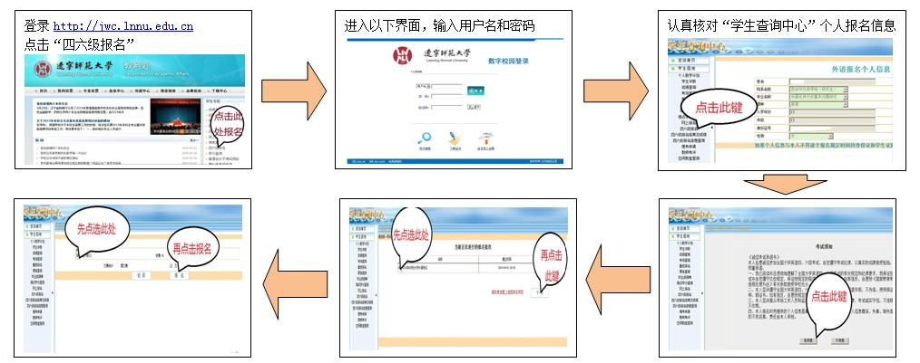
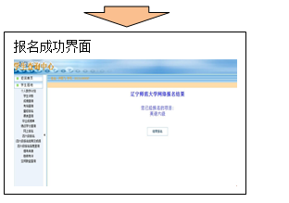
二、大学英语四、六级考试网上报名信息核对及报名结果确认流程
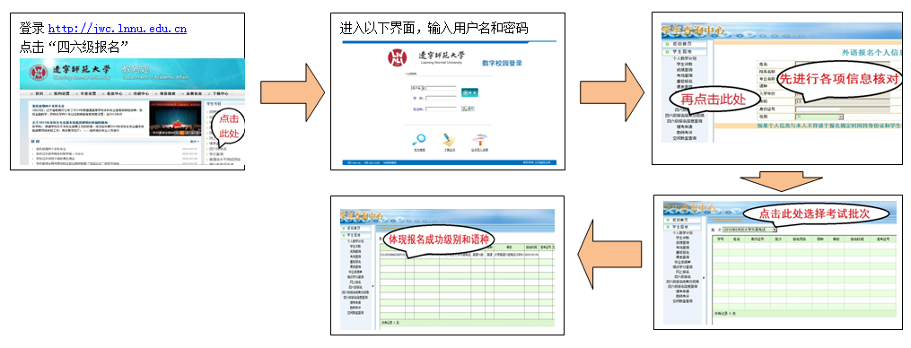

三、大学英语四、六级考试报名相关说明
- 仅在规定时间内可以登录网站报名。
- 网上报名时间、缴费、用户名及信息复核时间等具体事宜都体现在《关于2016年12月大学英语四、六级考试报名工作的通知》上，请考生在报名前认真阅读。

